罗定市疾病预防控制中心民主评议政风行风工作
简 报
第10期
罗定市疾病预防控制中心  政风行风评议工作领导小组办公室编 | 2015年10月9日

市疾病预防控制中心召开民主评议政风行风

服务对象座谈会

为广泛听取服务对象对我中心开展民主评议政风行风工作的意见和建议，进一步改进工作作风，提升服务能力和水平，10月9日下午，罗定市疾病预防控制中心召开民主评议政风行风服务对象座谈会，来自我市部分企业、学校、基层医疗卫生单位的20多名服务对象代表参加了座谈会。会议由中心副主任陈玉明同志主持，市卫生和计划生育局彭名绍股长、市疾控中心班子成员以及部分职能科室负责人参加了会议。
座谈会上，市疾控中心主任徐华铭就疾控中心的基本情况、所承担的工作职能、各项工作开展和政风行风建设等方面的情况向与会的服务对象代表作了汇报。与会的服务对象代表在座谈会纷纷表示，近年来，市疾控中心全体干部职工狠抓职业道德建设，积极纠正行业不正之风，中心服务意识、服务水平不断提高，在重大疾病防控、基本公共卫生服务、企业健康因素监测等方面做了大量的工作，取得了很好的成绩，为保障全市人民群众身体健康和生命安全做出了积极的贡献。并针对中心在行风建设、履行职责、服务基层等方面踊跃发言，提出意见建议，共收到意见建议6条。包括加强对基层疾病预防控制工作的指导，提升服务理念、提高业务技能、增强服务意识，进一步提高工作效率，加大宣传等建议。

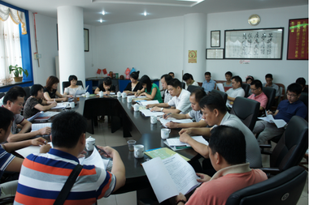

送：市行评办公室、市卫生和计划生育局

（共印15份）

